МБОУ СОШ№4, п.Победа, Майкопский район, Республика Адыгея

Название общеобразовательного учреждения

**ФИЗИКА**

Профильный уровень

**Тетрадь**

**для контрольных и лабораторных работ**

**учени (-ка/-цы) 10 «___» класса____________________________(Ф.И.О.)**

(по учебнику Г.Я. Мякишева, Б.Б.

Буховцева)

|  |  |
| --- | --- |
| **№** | **Тема работы** |
| **Лабораторные работы** | |
| **1** | Изучение движения тела по окружности под действием силы упругости и тяжести |
| **2** | Изучение закона сохранения механической энергии |
| **3** | Экспериментальная проверка закона Гей-Люссака |
| **4** | Измерение ЭДС и внутреннего сопротивления источника тока |
| **5** | Изучение последовательного и параллельного соединения проводников |
| **Контрольные работы** | |
| **1.** | Кинематика материальной точки |
| **2.** | Динамика материальной точки |
| **3.** | Молекулярная физика |
| **4.** | Законы постоянного тока.Электрический ток в различных средах. |
| **5.** | Итоговая контрольная работа за курс 10 класса |

Учитель: Клыгина Т.А

Дата_________________

**Дата: _________**

**Фронтальная лабораторная работа по физике № 1**

**Тема** **ИЗУЧЕНИЕ ДВИЖЕНИЯ ТЕЛА ПО ОКРУЖНОСТИ ПОД ДЕЙСТВИЕМ СИЛ УПРУГОСТИ И ТЯЖЕСТИ**

Цель работы: определение центростремительного ускорения шарика при его равномерном движении по окружности.

Теоретическая часть работы.

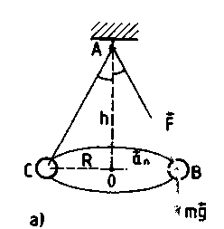Эксперименты проводятся с коническим маятником Модуль ускорения можно определить кинематиче­ски. Он равен:



Согласно второму закону Ньютона . Разло­жим силу  на составляющие и , направленные по радиусу к центру окружности и по вертикали вверх.

Тогда второй закон Ньютона запишется следующим об­разом:

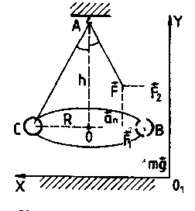

Запишем второй закон Нью­тона в проекциях на ось О1х:

man = F1. Отсюда 

Модуль составляющей F1 мож­но определить различными спосо­бами. Во-первых, это можно сде­лать из подобия треугольников ОАВ и FBF1:



Отсюда  и 

Во-вторых, модуль составляю­щей F1 можно непосредственно из­мерить динамометром. Для этого оттягиваем горизонтально располо­женным динамометром шарик на расстояние, равное радиусу R окружности (рис. в), и опре­деляем показание динамометра. При этом сила упругости пружи­ны уравновешивает составляющую .

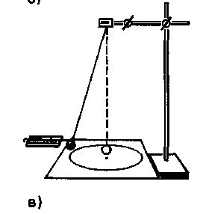 Сопоставим все три выражения для аn:

, , 

и убедимся, что они близки меж­ду собой.

В этой работе с наибольшей тщательностью следует из­мерять время. Для этого полезно отсчитывать возможно большее число оборотов маятника, уменьшая тем самым относительную погрешность.

Взвешивать шарик с точностью, которую могут дать лабораторные весы, нет необходимости. Вполне достаточ­но взвешивать с точностью до 1 г. Высоту конуса и ра­диус окружности достаточно измерить с точностью до 1 см. При такой точности измерений относительные по­грешности величин будут одного порядка.

Оборудование: штатив с муфтой и лапкой, лента измерительная, циркуль, динамометр лабораторный, весы с разновесами, шарик на нити, кусочек пробки с отверстием, лист бумаги, линейка.

Указания к работе.

1. Определяем массу шарика на весах с точностью до 1 г.

2. Нить продеваем сквозь отверстие и зажимаем пробку в лапке штатива (рис. в).

3. Вычерчиваем на листе бумаги окружность, радиус которой около 20 см. Измеряем радиус с точностью до 1 см.

4. Штатив с маятником располагаем так, чтобы продолжение шнура проходило через центр окружности.

5. Взяв нить пальцами у точки подвеса, вращаем маятник так, чтобы шарик описывал окружность, равную начерченной на бумаге.

6. Отсчитываем время, за которое маятник совершает к примеру, N = 50 оборотов.

7. Определяем высоту конического маятника. Для этого измеряем расстояние по вертикали от центра шарик; до точки подвеса.

8. Находим модуль центростремительного ускорение по формулам:

 и 

9. Оттягиваем горизонтально расположенным динамо метром шарик на расстояние, равное радиусу окружности, и измеряем модуль составляющей . Затем вычисляем ускорение по формуле .

10. Результаты измерений заносим в таблицу.

|  |  |  |  |  |  |  |  |  |  |
| --- | --- | --- | --- | --- | --- | --- | --- | --- | --- |
| Номер опыта | R | N | Δt | T= Δt/N | h | m |  |  |  |
|  |  |  |  |  |  |  |  |  |  |

Сравнивая полученные три значения модуля центростремительного ускорения, убеждаемся, что они примерно одинаковы

**Отметка: _____________ Учитель:** _____________ ___________________________

подпись ФИО учителя

**Дата: _________**

**Фронтальная лабораторная работа по физике № 2**

**Тема:** Изучение закона сохранения механической энергии

**Цель работы:** сравнить две величины—уменьшение потенциальной энергии прикрепленного к пружине тела при его падении и увеличение потенциальной энергии растянутой пружины.

**Средства измерения:**

1) динамометр, жесткость пружины которого равна 40 Н/м;  
2) линейка измерительная;  
3) груз из набора по механике; масса груза равна (0,100 ±0,002) кг.

**Материалы:**1) фиксатор; 2) штатив с муфтой и лапкой.

Для работы используется установка, показанная на рисунке 1. Она представляет собой укрепленный на штативе динамометр с фиксатором 1.

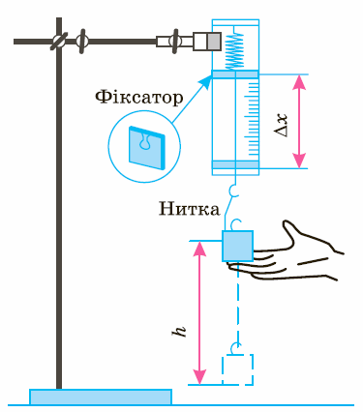

**Выполнение работы:**

|  |  |  |  |  |  |
| --- | --- | --- | --- | --- | --- |
| № опыта | h | hcp | E1ch | E2cp | E1ch/E2ch |
| 1 |  |  |  |  |  |
| 2 |  |  |  |  |  |
| 3 |  |  |  |  |  |
| 4 |  |  |  |  |  |
| 5 |  |  |  |  |  |

Вычисления:

 

Оценим погрешности:

Отношение потенциальных энергий запишем как:

откуда видно, что полученное отклонение от единицы лежит в пределах погрешности измерений.

**Вывод:**

**Отметка: _____________ Учитель:** _____________ ___________________________

подпись ФИО учителя

**Дата: _________**

**Фронтальная лабораторная работа по физике № 3**

**Тема:** Экспериментальная проверка закона Гей-Люссака

Оборудование: стеклянная трубка, запаянная с одного конца, длиной 600 мм и диаметром 8—10 мм; цилиндрический сосуд высотой 600 мм и диамет­ром 40—50 мм, наполненный горячей водой (t ~ 60 °С); стакан с водой комнатной температуры; пластилин, термометр, линейка.

Теоретическая часть работы:

Чтобы проверить закон Гей-Люссака, достаточно изме­рить объем и температуру газа в двух состояниях при по­стоянном давлении и проверить справедливость равенства . Это можно осуществить, используя воздух при атмосферном давлении.

Стеклянная трубка открытым концом вверх помеща­ется на 3—5 мин в цилиндрический сосуд с горячей во­дой (рис. а). В этом случае объем воздуха V1 равен объему стеклянной трубки, а температура — температу­ре горячей воды Т1. Это — первое состояние. Чтобы при

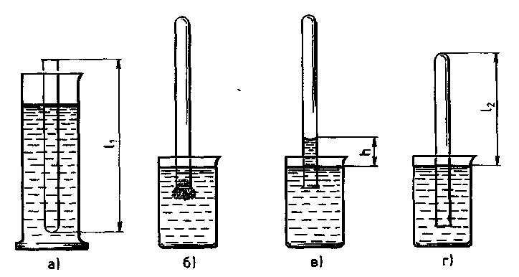

переходе воздуха в следующее состояние его количество не изменилось, открытый конец стеклянной трубки, на­ходящейся в горячей воде, замазывают пластилином. По­сле этого трубку вынимают из сосуда с горячей водой и замазанный конец быстро опускают в стакан с водой ком­натной температуры (рис. б), а затем прямо под во­дой снимают пластилин. По мере охлаждения воздуха в трубке вода в ней будет подниматься. После прекраще­ния подъема воды в трубке (рис. в) объем воздуха в ней станет равным V2<V1, а давление p=paтм—pgh. Что­бы давление воздуха в трубке вновь стало равным атмосферному, необходимо увеличивать глубину погружения трубки в стакан до тех пор, пока уровни воды в трубке и в стакане не выровняются (рис. г). Это будет вто­рое состояние воздуха в трубке при температуре T2 окру­жающего воздуха. Отношение объемов воздуха в трубке в первом и втором состояниях можно заменить отноше­нием высот воздушных столбов в трубке в этих состоя­ниях, если сечение трубки постоянно по всей длине

Поэтому в работе следует сравнить отношения. Длина воздушного столба измеряется линейкой, температура — термометром.

Подготовка к проведению работы

1. Подготовьте бланк отчета с таблицей (см. табли­цу) для записи результатов измерений и вычислений

Таблица

|  |  |  |  |  |  |  |  |  |  |  |  |
| --- | --- | --- | --- | --- | --- | --- | --- | --- | --- | --- | --- |
| Измерено | | | | | | Вычислено | | | | | |
| l1, мм | l2, мм | t1, °С | t2, °С | Δиl, мм | | Δоl, мм | Δl, мм | Т1, К | Т1, К | ΔиТ, К | ΔоТ, К |
| Вычислено | | | | | | | |  |  |  |  |
| ΔТ, К | l1/l2 | ε1, % | Δ1 | T1/T2 | ε2, % | | Δ2 |  |  |  |  |

2. Подготовьте стакан с водой комнатной температуры и сосуд с горячей водой.

Проведение эксперимента, обработка результатов

1. Измерьте длину l1 стеклянной трубки и температу­ру воды в цилиндрическом сосуде.

2. Приведите воздух в трубке во второе состояние так, как об этом рассказано выше. Измерьте длину 12 воздушно­го столба в трубке и температуру окружающего воздуха Т2.

3. Вычислите отношения l1/l2 и T1/T2, относительные (ε1 и ε2) и абсолютные (Δ1 и Δ2) погрешности измерений этих отношений по формулам





4. Сравните отношения l1/l2 и T1/T2.

5. Сделайте вывод о справедливости закона Гей-Люссака.

Вывод:

**Отметка: _____________ Учитель:** _____________ ___________________________

подпись ФИО учителя

**Дата: _________**

**Фронтальная лабораторная работа по физике № 4**

**Тема** Измерение ЭДС и внутреннего сопротивления источника тока

Оборудование: амперметр, вольтметр, ключ, провода, реостат, источник тока.

Теоретическая часть работы.

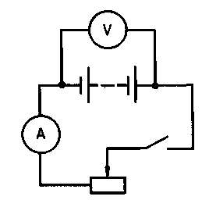Схема электрической цепи, которую используют в этой лабораторной работе, показана на рисунке. В каче­стве источника тока в схеме используется аккумулятор или батарейка от карманного фонаря.

При разомкнутом ключе ЭДС источника тока равна напряжению на внешней цепи. В эксперименте источник тока замкнут на вольтметр, сопротивление которого долж­но быть много больше внутреннего сопротивления источ­ника тока г. Обычно сопротивление источника тока мало, поэтому для измерения напряжения можно исполь­зовать школьный вольтметр со шкалой 0—6 В и сопро­тивлением Rв = 900 Ом (см. надпись под шкалой прибо­ра). Так как сопротивление источника обычно мало, то действительно RB>> г. При этом отличие ξ от U не пре­вышает десятых долей процента, поэтому погрешность из­мерения ЭДС равна погрешности измерения напряжения.

Внутреннее сопротивление источника тока можно измерить косвенно, сняв показания амперметра и вольт­метра при замкнутом ключе. Действительно, из закона Ома для замкнутой цепи получаем ξ = U + Ir, где U= IR — напряжение на внешней цепи. Поэтому . Для измерения силы тока в цепи можно использовать школьный амперметр со шкалой 0—2 А. Мак­симальные погрешности измерений внутреннего сопротив­ления источника тока определяются по формулам



Δr=rпрεr

Подготовка к проведению работы

1. Подготовьте бланк отчета со схемой электрической цепи и таб­лицей (см. таблицу 6) для записи результатов измерений и вычисле­ний.

Таблица 6

|  |  |  |  |  |  |  |  |  |  |  |  |  |
| --- | --- | --- | --- | --- | --- | --- | --- | --- | --- | --- | --- | --- |
| № опыта | Измерено | | | Вычислено | | | | | | | | |
|  | Uпр, В | Iпр, А | ξпр, В | ΔиU, В | | ΔоU, В | ΔU, В | εU, % | | εЕ, % | | rпр, Ом |
| Измерение ξ |  |  |  |  | |  |  |  | |  | |  |
| Измерение г |  |  |  |  | |  |  |  | |  | |  |
|  |  |  |  | Вычислено | | | | | | | | |
|  |  |  |  | ΔIи, А | ΔIо, А | | ΔI, А | | εI, % | | εr, % | Δr, Ом |
| Измерение ξ |  |  |  |  |  | |  | |  | |  |  |
| Измерение г |  |  |  |  |  | |  | |  | |  |  |

2. Соберите электрическую цепь согласно рисунку 257. Проверьте надежность электрических контактов, правиль­ность подключения амперметра и вольтметра.

3. Проверьте работу цепи при разомкнутом и замкну­том ключе.

Проведение эксперимента, обработка результатов

1. Измерьте ЭДС источника тока.

2. Снимите показания амперметра и вольтметра при замкнутом ключе и вычислите rпр. Вычислите абсолют­ную и относительную погрешности измерения ЭДС и вну­треннего сопротивления источника тока, используя дан­ные о классе точности приборов.

3. Запишите результаты измерений ЭДС и внутренне­го сопротивления источника тока:

ξ=ξпр ±Δξ, εЕ = …%;

r=rпр ±Δr, εr = …%;

**Отметка: _____________ Учитель:** _____________ ___________________________

подпись ФИО учителя

**Дата: _________**

**Фронтальная лабораторная работа по физике № 5**

**Тема**

Изучение последовательного и параллельного соединения проводников

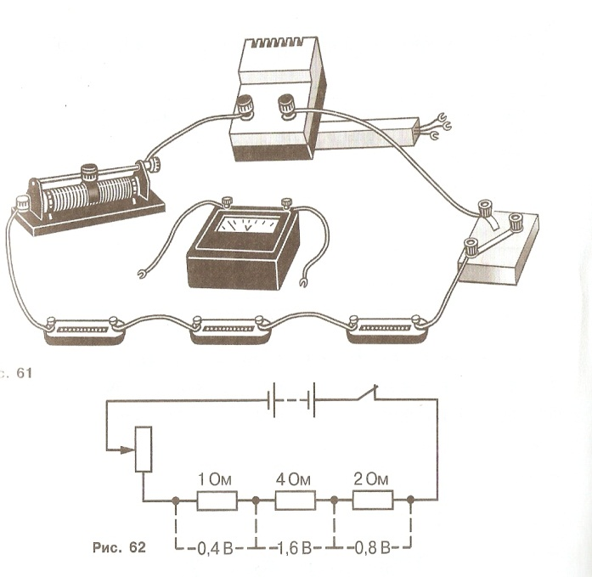

**рис. 1**

**рис. 2**

1. Для изучения распределения сил токов и напряжений при последовательном соединении проводников экспериментатор собрал электрическую цепь, показанную на рисунке 1, и получил распределение напряжений, показанное на рисунке 2.

Пользуясь законами электрического тока для последовательного соединения проводников, определите общее сопротивление и напряжение цепи, а также силу электрического тока в цепи.

Результаты измерений и вычислений запишите в таблицу

|  |  |  |  |  |  |  |  |  |
| --- | --- | --- | --- | --- | --- | --- | --- | --- |
| Сопротивление резистора | | | | Напряжение на резисторе | | | | Сила тока I в цепи |
| R1 | R2 | R3 | Rобщ | U1 | U2 | U3 | Uобщ |
|  |  |  |  |  |  |  |  |  |

1. Для изучения распределения токов и напряжений при параллельном соединении проводников экспериментатор собрал электрическую цепь, показанную на рисунке 3, и получил распределение токов, приведенное на рисунке 4.

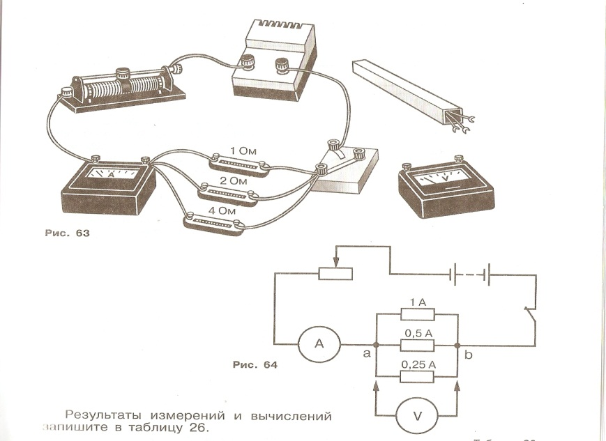

**рис. 3**

**рис. 4**

Пользуясь законами электрического тока для параллельного соединения проводников, определите общее сопротивление и силу электрического тока, а также напряжение на резисторах.

Результаты измерений и вычислений запишите в таблицу

|  |  |  |  |  |  |  |  |  |
| --- | --- | --- | --- | --- | --- | --- | --- | --- |
| Сопротивление резистора | | | | Сила электрического тока в цепи | | | | Напряжение U на резисторе |
| R1 | R2 | R3 | Rобщ | I1 | I2 | I3 | Iобщ |
|  |  |  |  |  |  |  |  |  |

**Выполнение лабораторной работы**

**Цель работы:** проверить справедливость законов электрического тока для последовательного и параллельного соединения проводников.

**Оборудование:** источник тока, два проволочных резистора, амперметр, вольтметр, реостат.

**Теория:**

Законы электрического тока для последовательного соединения проводников:

|  |  |
| --- | --- |
| Сила тока |  |
| Напряжение |  |
| Сопротивление |  |

Законы электрического тока для параллельного соединения проводников:

|  |  |
| --- | --- |
| Сила тока |  |
| Напряжение |  |
| Сопротивление |  |

**Проведение эксперимента и обработка результатов:**

1. Соберите электрическую цепь (рис. 5) и с помощью реостата установите стрелку амперметра на определенное деление.

**R1**

**R2**

**V**

**A**

1. Измерьте вольтметром напряжение в общей цепи и на отдельных потребителях.

**рис. 5**

Результаты измерений и вычислений запишите в таблицу:

|  |  |  |  |  |  |  |
| --- | --- | --- | --- | --- | --- | --- |
| Сила электрического тока I в цепи | Напряжение на резисторе | | | Сопротивление резистора | | |
| U1 | U2 | Uобщ | R1 | R2 | Rобщ |
|  |  |  |  |  |  |  |

1. Соберите электрическую цепь (рис. 6) и с помощью реостата установите стрелку вольтметра на определенное деление шкалы.

**R1**

**R2**

**V**

**A**

**A**

**A**

1. Измерьте поочередно амперметром силу электрического тока в общей цепи и в цепях отдельных потребителей.

**рис. 6**

Результаты измерений и вычислений запишите в таблицу:

|  |  |  |  |  |  |  |
| --- | --- | --- | --- | --- | --- | --- |
| Напряжение U на резисторе | Сила электрического тока в цепи | | | Сопротивление резистора | | |
| I1 | I2 | Iобщ | R1 | R2 | Rобщ |
|  |  |  |  |  |  |  |

1. Проведите расчеты по результатам эксперимента.
2. На основании проведенных опытов, сделайте вывод о том, выполняются ли законы электрического тока для последовательного и параллельного соединений проводников.

**Вывод**

**Отметка: _____________ Учитель:** _____________ ___________________________

подпись ФИО учителя